10. Giữ trả xe

10.1. Tiếp nhận xe

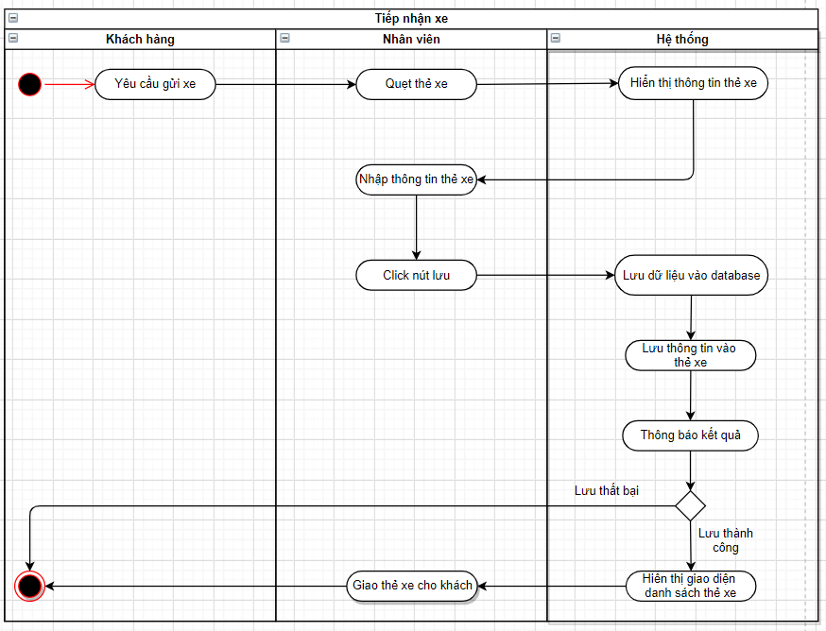

10.2. Trả xe

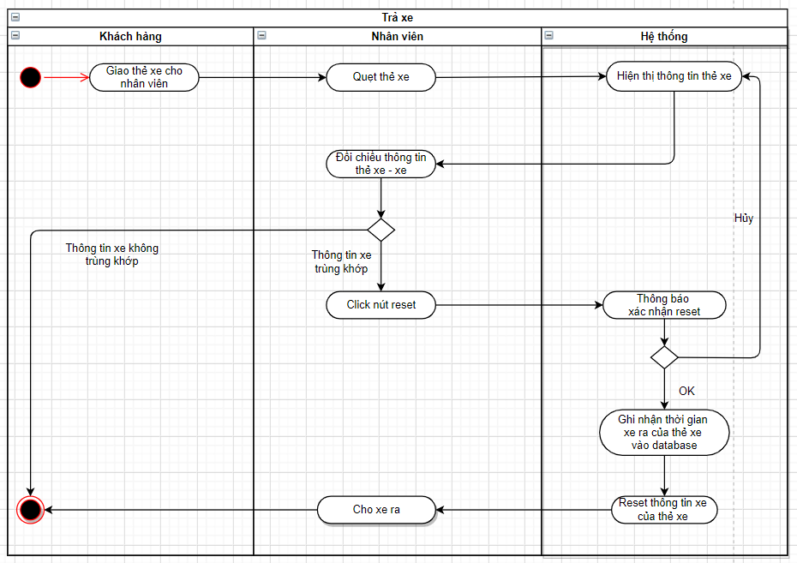

15. Lập hóa đơn

15.1. Tạo hóa đơn

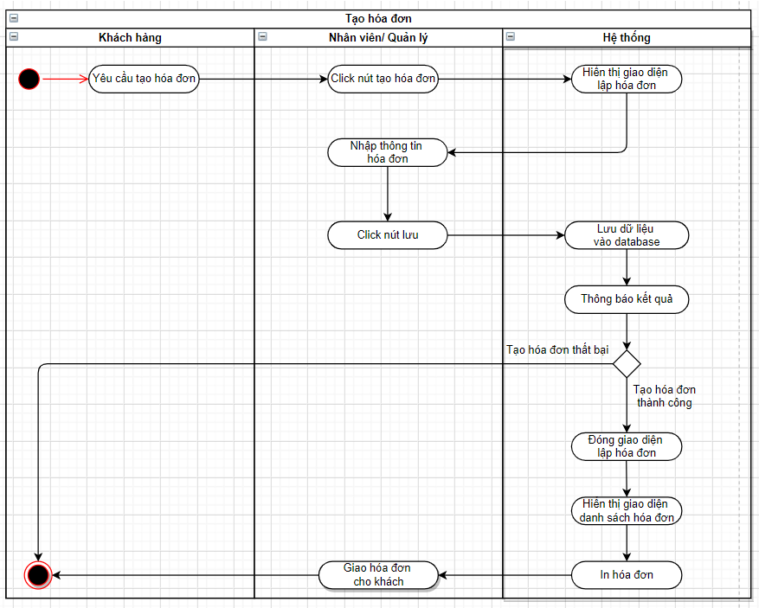

15.2. Xóa hóa đơn

